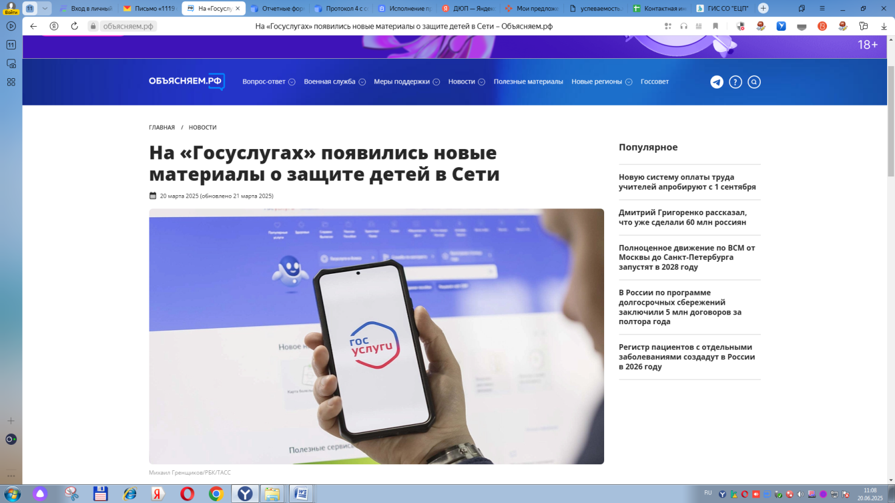

Во исполнение пункта 57 Плана мероприятий по реализации Стратегии комплексной безопасности детей в Российской Федерации на период до 2030 года, утвержденного распоряжением Правительства Российской Федерации от 17 ноября 2023 г. № 3233-р, сообщаем, что Министерство цифрового развития, связи и массовых коммуникаций Российской Федерации при участии Альянса по защите детей в цифровой среде (далее – Альянс) обновило информацию, предназначенную для родительского сообщества, о существующих эффективных средствах родительского контроля, предусматривающих возможность их использования на мобильных устройствах (смартфонах, планшетных компьютерах, ноутбуках), на Едином портале государственных и муниципальных услуг (функций) (<https://www.gosuslugi.ru/life/details/internet_safety_children>).

Информация для родительского сообщества: материалы об обновлении раздела «Безопасность детей в интернете» на портале Госуслуг были опубликованы на платформе Объясняем.рф ([На «Госуслугах» появились новые материалы о защите детей в Сети – Объясняем.рф](https://xn--90aivcdt6dxbc.xn--p1ai/articles/news/na-gosuslugakh-poyavilis-novye-instrumenty-dlya-zashchity-detey-v-seti/)).